Çilek Kitaplar Tanıtım Bülteni
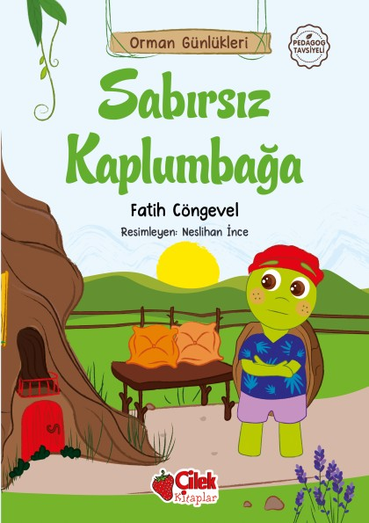 | Eser Adı: Sabırsız Kaplumbağa-4  Yazar Adı: Fatih Cöngevel  Tür Serisi: 4+ Yaş/Çocuk  Cilt Bilgisi:  Kitap Dili: Türkçe  Eser Tipi: Orjinal  İç Sayfa: HOLMEN SB 65  Kapak: BRISTOL 230  Yan Kapak: YOK  Selefon Türü: MAT SELEFON  Basım Tarihi: 2025  Sayfa Sayısı: 0  Kitap Boyutları: 13,5 X 21 mm  ISBN No: 9786051185323  Etiket Fiyatı: 120,00 TL
Kitap Tanıtım Yazısı : (Arka Kapak)

“Sabırsız Kaplumbağa”
Fark Edecek mi Hatasını?
Tostos, beklemeyi hiç sevmiyor. Ama ailesi çok yavaş hareket ediyor.Oysa panayır zamanı kaçıyor.
Peki, sizce sabırsız bir kaplumbağa panayıra gitmek içinhızlı olmaya çalışırsa başına ne işler gelebilir? Bu eğlenceli hikâyede Sabırsız Kaplumbağa,kendi özelliklerini fark ediyor ve kendini kabulleniyor. Çocukların karakter gelişimini, iletişim becerilerini ve sosyal davranışlarını desteklemek için hazırlanan Orman Günlükleri’nin bu kitabında
Kitabın detay sayfasına buradan ulaşabilirsiniz :
https://www.hayatyayinlari.com/kitaplar/fatih-congevel-sabirsiz-kaplumbaga-4-2028.html
Çilek Kitaplar



